Customer Lifetime Value Prediction Using Embeddings
Yazarlar: Benjamin Paul Chamberlain, Angelo Cardoso, C.H. Bryan Liu, Roberto Pagliari, Marc Peter Deisenroth
Kurumlar: ASOS.com & Imperial College London

1. GİRİŞ VE ASOS.COM İŞ MODELİNİN ZORLUKLARI
Bu rapor, devasa bir e-ticaret şirketi olan ASOS'un Müşteri Yaşam Boyu Değeri (Customer Lifetime Value - CLTV) tahminini makine öğrenmesi (Random Forest) ve sinir ağı (Neural Embeddings) tabanlı yöntemlerle nasıl çözdüğünü satır satır analiz etmektedir. Makale 2017 KDD (Knowledge Discovery and Data Mining) konferansında yayımlanmıştır.

1.1. Veri Büyüklüğü ve Şirket Profili
- Şirket Ölçeği: ASOS, 2016 verilerine göre 1.4 Milyar Sterlin (£1.4B) yıllık gelire sahip, İngiltere merkezli global bir moda perakendecisidir.
- Kullanıcı ve Ürün Hacmi: 12.5 milyon aktif müşteri ve 85.000'den fazla ürün barındırmaktadır. 240 ülkeye gönderim yapmaktadır.
- Temel İş Problemi (Ücretsiz İade): Kıyafet sektöründe müşteriler ürünü denemek zorundadır. ASOS, iade lojistik masraflarını müşteriden almaz. Dolayısıyla sürekli iade yapan bir müşterinin Şirkete maliyeti çok ağırdır ve bu müşterinin CLTV değeri anında negatife düşer. Bu yüzden ASOS, müşterilerin gelecekte kârlı mı yoksa zararlı mı olacağını milimetrik olarak tahmin etmek zorundadır.

1.2. Çözülmek İstenen Üç Temel Hedef
ASOS'un CLTV sistemini kurarken hedeflediği üç ana iş metriği şunlardır:
- 1. Ortalama alışveriş sıklığını (frequency) artırmak.
- 2. Ortalama sepet büyüklüğünü (order size) büyütmek.
- 3. Churn (müşteri kaybı) oranını düşürmek.
Churn Tanımı: Makalede bir müşterinin son 1 yıl içerisinde hiçbir sipariş vermemiş olması Churn olarak kabul edilir.
CLTV Tanımı: Müşterinin önümüzdeki 1 yıl içinde yapacağı net harcamalar toplamıdır (Satışlar eksi iadeler).

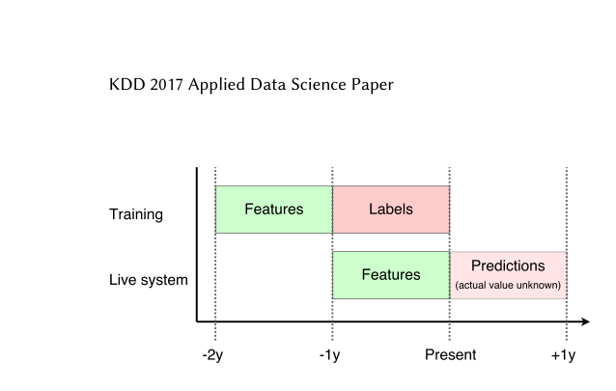
Görsel Açıklaması: Eğitim ve Canlı Sistem tahmin zaman çizelgeleri. Model geçmiş iki yıllık veriden özellikleri öğrenir, etiket olarak geçmiş 1 yılın net harcamasını kullanır. Canlı sistemde ise son 1 yılın verisine bakarak gelecek 1 yıl tahmin edilir. Bu ayrık zaman dilimleri veri sızıntısını (information leakage) önler.

2. İSTATİSTİKSEL MODELLER VE LİTERATÜR İNCELEMESİ
Makale, kendi modern Makine Öğrenmesi algoritmasına geçmeden önce geçmişte kullanılmış istatistiksel modelleri detaylandırır. Bu geleneksel BTYD (Buy 'Til You Die) modellerinin matematiksel mantığı aşağıda özetlenmiştir:

2.1. Pareto/NBD Modeli (Schmittlein vd.)
Bu modelde müşterinin alışveriş davranışı ve sistemi terk etme (dropout) davranışı iki farklı olasılık dağılımıyla modellenir. Alışveriş yapma sıklığı bir Poisson süreci izlerken, müşterinin e-ticaret sitesini terk etme (churn) süresi bir Üstel (Exponential) dağılım izler. Tüm müşteri tabanı ise Gamma dağılımı ile genellenir. Çok karmaşıktır ve hesaplanması yavaştır.

2.2. Beta-Geometric / NBD Modeli (Fader vd.)
Pareto/NBD'yi daha pratik hale getiren devrimsel bir modeldir. Varsayımı değiştirir: "Müşteri rastgele herhangi bir saniyede sistemi terk edemez; ancak ve ancak bir satın alma işlemi gerçekleştirdikten hemen sonra sistemi terk etme kararı alabilir." Bu varsayım, denklemlerin Beta ve Geometrik dağılımlar kullanılarak çok daha az bilgisayar gücüyle çözülmesini sağlamıştır.

2.3. Gamma/Gompertz Modeli (Bemmaor vd.)
Müşterinin "aktif kalma süresi" eğrisini, sürekli azalan bir Pareto eğrisinden kurtarıp; mod noktası (zirvesi) sıfırdan büyük olan, esnek (flexible) Gompertz dağılımına oturtur. Müşterilerin ilk aylar kesin aktif kalıp sonradan yavaş yavaş veya aniden terk ettiği çok daha gerçekçi senaryoları kapsar.

2.4. RFM (Recency, Frequency, Monetary) Modelleri
Geleneksel Pazarlama dünyasının kalbidir. Müşterinin son alışveriş tarihi (Recency), Sıklığı (Frequency) ve Harcadığı Para (Monetary) baz alınır. Fader ve Hardie, bu RFM modelini alıp Gamma/Gamma dağılımlarıyla birleştirerek gelecekteki CLTV'yi bağımsız değişkenler üzerinden matematiksel olarak tahmin edilebilir bir istatistik modeline dönüştürmüştür.

3. ASOS CLTV MİMARİSİ VE VERİ BİLEŞENLERİ (HANDCRAFTED FEATURES)
ASOS, istatistiksel modeller yerine 132 farklı "El Yapımı" (Handcrafted) öznitelikten (feature) oluşan devasa bir Random Forest (Rastgele Orman) yapısı kurmuştur.

3.1. Kullanılan Veri Sınıfları ve Ağırlıkları (Tablo 1 Analizi)
Makaledeki Tablo 1'e göre verilerin genel önem ağırlıkları şu şekildedir:
- - Müşteri Demografisi: %7.8
- - Satın Alma Geçmişi (Purchases History): %60.0
- - İade Geçmişi (Returns History): %1.7
- - Web/Uygulama Oturum Logları: %34.5 (Makalenin en büyük yeniliğidir)

3.2. En Önemli Tekil Değişkenler (Tablo 2 Analizi)
Random Forest öznitelik önemlilik (Feature Importance) sıralamasına göre en güçlü değişkenler:
- 1. Sipariş Sayısı (%20.6)
- 2. Sipariş tarihleri arasındaki standart sapma (%11.5) (Müşteri düzenli mi yoksa dengesiz mi alışveriş yapıyor?)
- 3. Son çeyrekteki web/app oturum sayısı (%11.4)
- 4. Müşterinin Ülkesi (%6.4)
- 5. Yeni sezondan alınan ürün sayısı (%5.5) (Moda perakendesinde trendleri takip eden müşteri en yüksek değere sahip müşteridir).

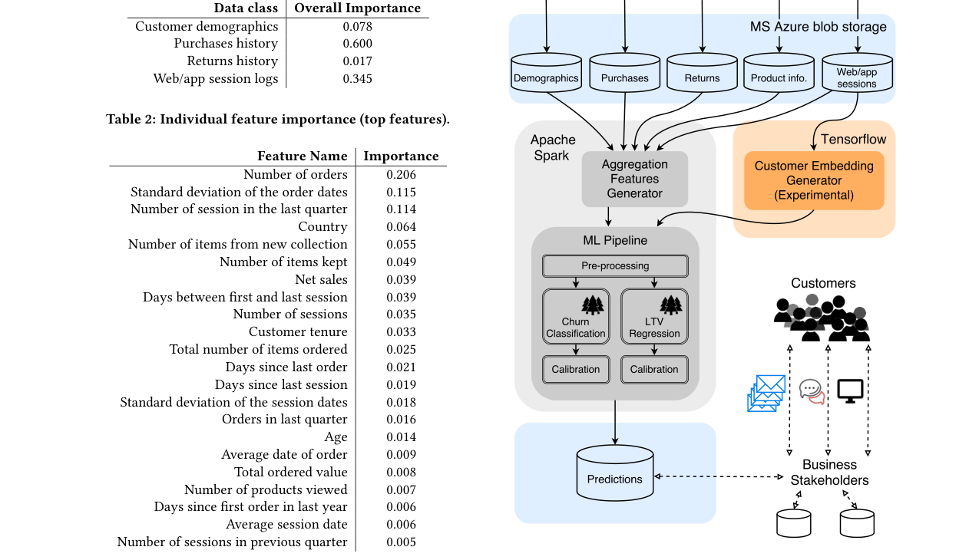
Görsel Açıklaması: Yüksek Seviye Sistem Mimarisi. Ham veri Microsoft Azure Blob Storage'da tutulur. Apache Spark üzerinde geleneksel öznitelikler çıkarılır. Web/App oturumları ise Tensorflow üzerinde GPU'larla deneysel Müşteri Embeddings'lerini oluşturur. İki hat birleşip Spark ML Pipeline'a girer.

4. RANDOM FOREST ÇIKTILARININ KALİBRASYONU (KRİTİK ADIM)
Karar ağacı algoritmaları, ağaçların yapraklarındaki safsızlık (impurity) oranlarına göre doğrudan sınıflandırma skorları üretir ancak bu skorlar gerçek hayat istatistiksel olasılıklarına (realised probabilities) uymaz. Churn ve CLTV tahmininde modeli güvenilir kılan şey bu Kalibrasyon adımıdır.
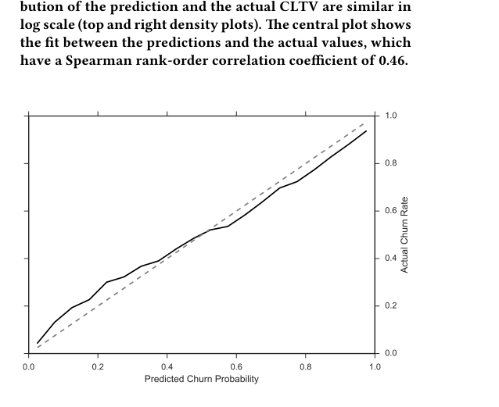 Görsel Açıklaması: Churn Olasılık Kalibrasyonu: Random Forest'tan çıkan kaba olasılıklar, 1 Boyutlu (1D) Lojistik Regresyon Sınıflandırıcısı ile eğitilir. Siyah çizgi, kalibre edilmiş modelin ürettiği olasılığın, gerçek dünyada iptal eden müşteri sayısıyla olan kusursuz uyumunu gösterir (Gri kesikli çizgi ideal durumdur).

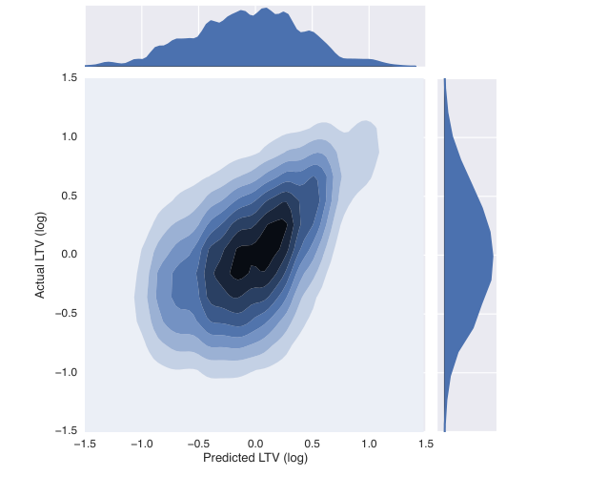 Görsel Açıklaması: CLTV Regresyon Kalibrasyonu: Parasal değerlerin milyarlar veya sıfırlar içermesi (outliers) RMSE kayıp fonksiyonunu mahveder. ASOS çözümü: Sistem önce müşterinin yüzdelik dilimini (Percentile) tahmin eder, ardından bir Karar Ağacı vasıtasıyla bu yüzdelik dilimi tekrar gerçek GBP (Sterlin) tutarına dönüştürür. Dağılımların (Log ölçeğinde) birbiriyle nasıl mükemmel eşleştiği grafikte görülmektedir. Spearman korelasyonu 0.46'dır.

5. GÖMÜLÜ TEMSİLLER (EMBEDDINGS) VE ÖZELLİK ÖĞRENİMİ (MATEMATİKSEL İNCELEME)
El yapımı (handcrafted) 132 özellik, insan zekasıyla sınırlıdır ve ürün kataloğundaki 85.000 ürünün karmaşıklığını yakalayamaz. Araştırmacılar, NLP alanındaki Word2Vec mantığını müşterilere uyarlamıştır.

5.1. Neden Prod2Vec Değil De Customer Embeddings?
Moda dünyasında ürünler (tişörtler, ayakkabılar) çok hızlı tükenir ve stoktan kalkar. Ürünlerin vektörünü (prod2vec) çıkarmak, ürün ertesi ay yok olacağı için anlamsızdır. Araştırmacılar bunun yerine doğrudan "Müşterilerin" vektörünü çıkarmıştır.

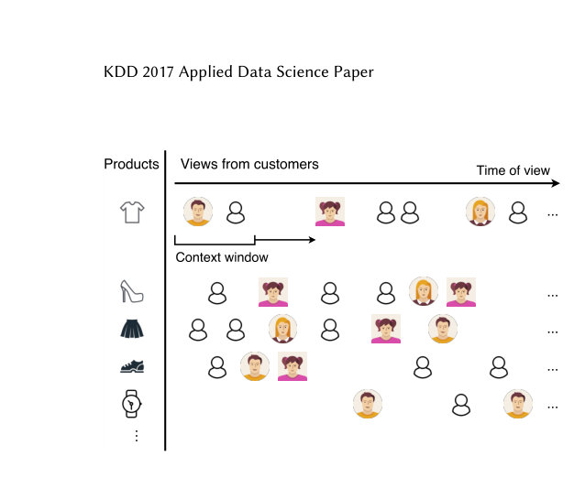
Görsel Açıklaması: Skip-gram modelinde Müşteri Çifti Üretimi. Aynı ürünü sırayla inceleyen müşteriler bir Context Window (Bağlam Penceresi - uzunluğu 11 olarak ayarlanmış) içine alınır. Tıpkı aynı cümlede geçen kelimelerin benzer anlama gelmesi gibi, aynı ürünleri inceleyen müşterilerin de benzer moda zevkine (ve cüzdan gücüne) sahip olduğu varsayılır.

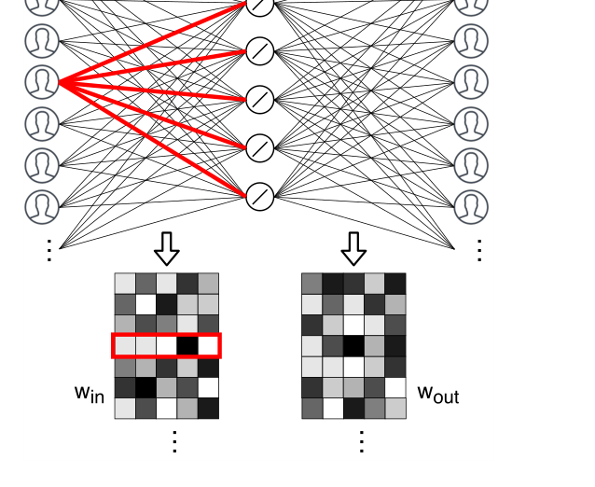
Görsel Açıklaması: SGNS (SkipGram with Negative Sampling) Sinir Ağı Mimarisi. Giriş ve Çıkış matrislerinde (W_in, W_out) müşteriler çok boyutlu uzayda koordinatlara dönüştürülür. Milyonlarca müşterinin tüm hesaplaması imkansız olduğundan, model gerçekten aynı ürüne bakan 1 pozitif çifte karşılık, rastgele seçilen k adet negatif müşteri örneğini birbirinden uzaklaştıracak şekilde gradyan inişi (gradient descent) yapar.

5.2. SGNS Matematiksel Denklemleri
Makalede verilen Denklem 1 (Kayıp Fonksiyonu), merkezdeki müşteri ile bağlamdaki diğer müşterinin bir arada bulunma ihtimalini logaritmik olarak maksimize etmeye çalışır. Denklem 2 ve Denklem 3 ise, Geri Yayılım (Backpropagation) aşamasında ağırlıkların (W matrislerinin) adım adım nasıl güncellendiğini gösteren Stokastik Gradyan İnişi türevleridir.
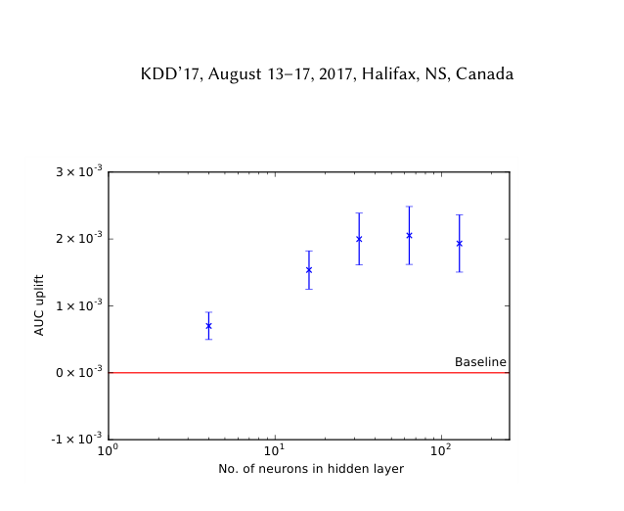
Görsel Açıklaması: Nöron sayısına bağlı olarak AUC sıçraması (Uplift). 32 ile 128 boyutlu embeddings uzayları kullanıldığında (x ekseni), temel Random Forest modeline göre Churn tahmininde çok net ve istatistiksel olarak anlamlı bir AUC artışı (y ekseni) gözlemlenmiştir.

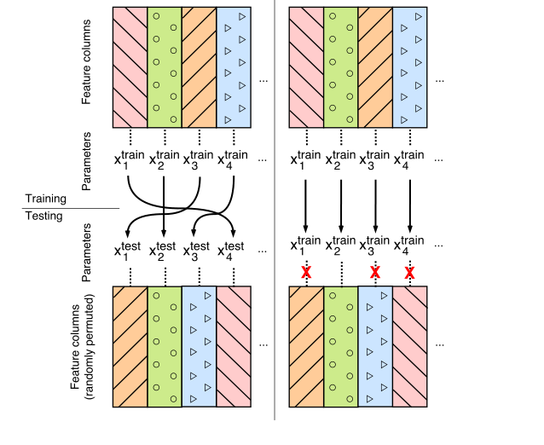
Görsel Açıklaması: Eğitim ve Test verisi senkronizasyonu sorunu (Warm Start). Etiketlenmemiş embeddings vektörlerinin parametreleri eğitim ve test seti arasında farklılık gösterir. ASOS canlı sisteme alırken, var olan müşterileri eğitimden gelen kendi ağırlıklarıyla (Warm start), yeni müşterileri ise küçük rastgele değerlerle başlatarak bu dengesizliği gidermiştir.

6. HİBRİT MODELLER, DERİN SİNİR AĞLARI VE FTRL-PROXIMAL OPTİMİZASYONU
Araştırmacılar, Embeddings haricinde, orijinal 132 el yapımı özniteliği alıp baştan sona bir Derin Sinir Ağı (DNN) içine sokarak Random Forest'ı tamamen çöpe atıp atamayacaklarını test etmiştir.

6.1. Ağ Mimarisi: DNN vs Hibrit Model
Google'ın "Wide & Deep" mimarisinden ilham alınarak 3 model yarıştırılmıştır:
1. Lojistik Regresyon (Basit, lineer model)
2. Derin Model (Çok gizli katmanlı, ReLU aktivasyonlu yapay sinir ağı)
3. Hibrit Model: Girdilerin sadece sinir ağına değil, aynı anda bypass (skip connections) edilerek doğrudan çıktı katmanındaki Lojistik Regresyona da bağlandığı model. Bu model müşterilerin genel davranışlarını DNN ile "genellerken" (generalization), istisnai kalıpları Lojistik tarafla "ezberler" (memorization).

6.2. Optimizasyon Algoritmaları (Adagrad ve FTRL-Proximal)
Sinir ağının optimizasyonu standart Mini-Batch Adagrad ile yapılırken, Hibrit modelin Lojistik kısmında FTRL-Proximal kullanılmıştır. FTRL-Proximal, çok seyrek (sparse) veri setlerinde ağırlıkları tam olarak SIFIR yapabilme (L1 regularization) yeteneğiyle bilinir. Modelin gereksiz özelliklerini silip atarak aşırı öğrenmeyi (overfitting) mükemmel şekilde engeller.

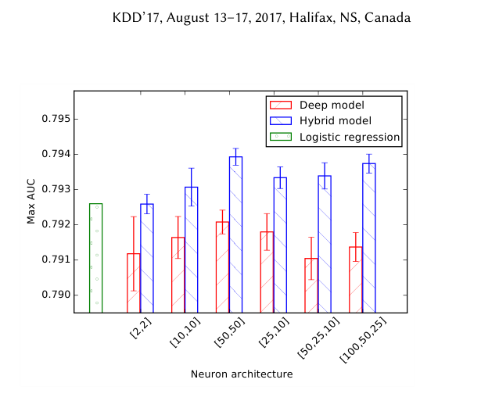
Görsel Açıklaması: Nöron mimarilerine göre Test Seti üzerinde elde edilen Maximum AUC değerleri. [10, 10] (2 gizli katmanlı) yapıdan [100, 50, 25] (3 gizli katmanlı) yapıya kadar denemeler yapılmıştır. Mavi taralı çubuklar olan Hibrit modelin, Kırmızı (Deep Model) ve Yeşil (Lojistik) çubuklara her zaman üstün geldiği kanıtlanmıştır.

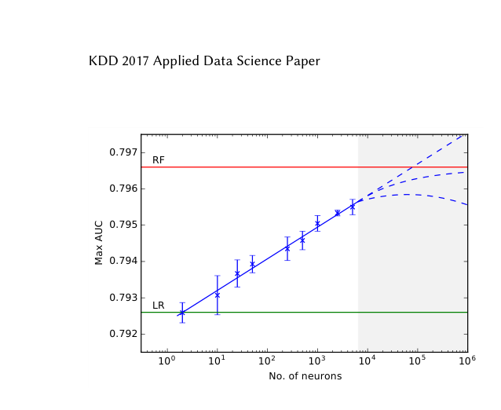
Görsel Açıklaması: Logaritmik Nöron sayısına karşı AUC artışı. Mavi eğri (Hibrit model), düz Lojistik Regresyonu (Yeşil) az sayıda nöronla bile kolayca yener. ANCAK mevcut muazzam kalibre edilmiş Random Forest tabanını (Kırmızı) geçebilmesi için 10.000'den fazla nörona (mavi kesikli tahmin bölgesi) ihtiyaç duymaktadır.

7. TİCARİ UYGULANABİLİRLİK, BULUT MALİYETİ VE GENEL SONUÇ
Akademik araştırmalarda modellerin sadece AUC doğruluğuna bakılırken, ASOS.com gibi endüstriyel devlerde "Maliyet/Fayda" hesaplaması asıl belirleyicidir.

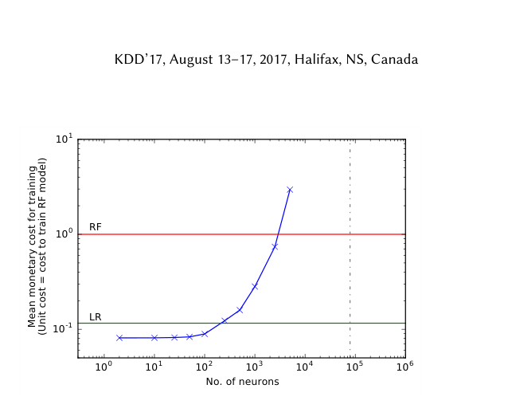
Görsel Açıklaması: Microsoft Azure GPU Sanal Makinelerinde ve Spark Kümelerinde hesaplanan eğitim maliyeti. Kırmızı çizgi şu anki Random Forest algoritmasının eğitim maliyetidir. Mavi eğri ise Hibrit Modelin maliyetidir. Görüldüğü üzere, modelin nöron sayısı artıp Random Forest'ı AUC skorunda geçmeye yaklaştıkça, Parasal Maliyet (Y Ekseni logaritmik) katlanarak ve kontrolden çıkarak artmaktadır.

Genel Çıkarım (Conclusion)
Makalenin ticari dünyadaki nihai sonucu şudur: Klasik verileri alıp devasa Derin Sinir Ağları veya Hibrit Modeller eğitmek teoride Random Forest'tan daha iyi sonuç verebilir (Figür 10). Ancak yüz binlerce müşteri için bu modeli her gün eğitmenin bulut bilişim faturası, şirkete sağlayacağı marjinal faydadan kat kat yüksek olacaktır (Figür 11).
Bu yüzden ASOS, sistemin kalbinde hesaplanması ucuz ve hızlı olan Random Forest algoritmasını tutmaya devam etme kararı almıştır. Sistemi iyileştirmek için yaptıkları en dahi hamle ise, web oturum loglarından denetimsiz (unsupervised) olarak çıkardıkları "Müşteri Embeddings (Gömülü Vektörler)" özelliklerini Random Forest ağacına ekstra bir öznitelik olarak eklemektir. Bu, hem inanılmaz bir bilgi zenginliği sağlamış hem de donanım maliyetlerini ticari sınırların altında tutmayı başarmıştır.

